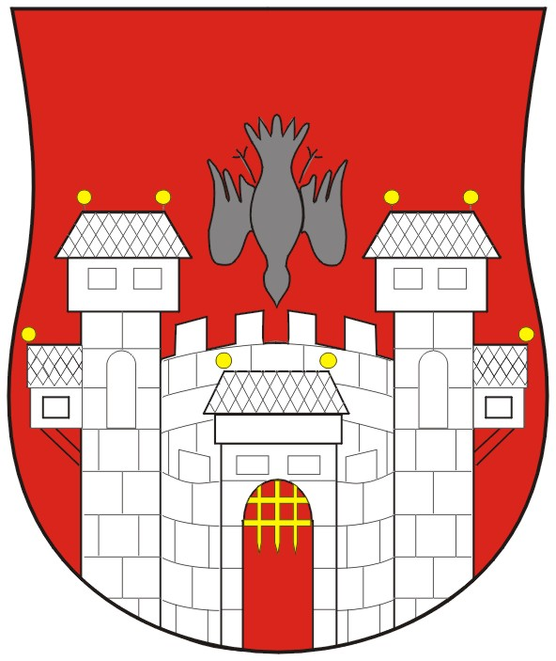  MESTNA OBČINA MARIBOR  MESTNI SVET  Ul. heroja Staneta 1, 2000 Maribor | 

Šifra : 06202-00011/2005
Datum: 28. oktober 2005

Na podlagi 22. člena Statuta Mestne občine Maribor (MUV št. 27/95, 13/98, 17/98, 23/98, 5/2000, 10/2002, 6/2004 in 13/2004)

S K L I C U J E M
32. SEJO MESTNEGA SVETA MESTNE OBČINE MARIBOR,
ki bo v ponedeljek, 07. novembra 2005, ob 13.00 uri, v prostorih
Izobraževalnega centra Pekre, Bezjakova 131

z naslednjim PREDLAGANIM DNEVNIM REDOM:
- Otvoritev seje in ugotovitev sklepčnosti
- Obravnava in sprejem dnevnega reda
- Potrditev zapisnikov 29., 30. in 31. seje mestnega sveta
- Pobude in vprašanja/svetnic svetnikov
- Predlog za imenovanje predsednika in članov sveta zavoda Mariborske razvojne agencije GMS – 446
- Predlog za imenovanje predstavnikov ustanoviteljice (MOM) v svet javnega zavoda Dvorana Tabor Maribor GMS - 447
- Predlog za podajo soglasja kandidatki za imenovanje direktorice javnega zavoda Mariborska knjižnica GMS – 448
- Predlog za imenovanje dveh predstavnikov ustanoviteljice (MOM) v svet javnega vzgojno-izobraževalnega zavoda Osnovna šola Tabor I GMS – 449
- Predlog za imenovanje nove – nadomestne predsednice komisije Mestnega sveta Mestne občine Maribor za imenovanje ulic GMS – 450
- Predlog za imenovanje novega – nadomestnega člana statutarno-pravne komisije Mestnega sveta Mestne občine Maribor GMS – 451
- Predlog za imenovanje novega – nadomestnega predstavnika ustanoviteljice (MOM) v svet javnega vzgojno – izobraževalnega zavoda Osnovna šola Ivana Cankarja GMS – 452
- Spremembe in dopolnitve Statuta Mestne občine Maribor – prva obravnava GMS - 442
- Odlok o spremembah in dopolnitvah Odloka o proračunu Mestne občine Maribor za leto 2005 – skrajšani postopek GMS - 445
- Odlok o proračunu Mestne občine Maribor za leto 2006 – prva obravnava GMS – 444
- Načrt razvojnega programa za obdobje 2006 do 2009 – prva obravnava K GMS – 444
- Nakupi stvarnega premoženja – stavbna zemljišča v skladu s Programom gospodarjenja s stavbnimi zemljišči JP GSZ 2005 s finančnim načrtom GMS – 436
- Posamezni program prodaje/menjave stvarnega premoženja – stavbna zemljišča v skladu z Zakonom o javnih financah in Uredbo o pridobivanju, razpolaganju in upravljanju s stvarnim premoženjem države in občin GMS – 437
- dodatno gradivo – sprememba 3. sklepa K GMS – 437
- Pridobitev nepremičnin v občinsko last – v skladu s 14. alineo 16. člena in 5. odstavkom 75. člena Statuta Mestne občine Maribor GMS – 439
- Sklep o prenosu solastniškega deleža na stanovanjskih objektih v Taborski ulici št. 6/a in 8 na Medicinsko fakulteto Univerze v Mariboru GMS – 435
- Sklep o ukinitvi statusa grajenega javnega dobra GMS – 438
- Sklep o ukinitvi statusa grajenega javnega dobra GMS – 443
- Dopolnitev 32. sklepa 23. seje Mestnega sveta Mestne občine Maribor, z dne 31.01.2005 in nadaljevanja seje dne 02.02.2005 GMS – 441
- Potrditev uradnih prečiščenih besedil odlokov s področja gospodarskih javnih služb GMS – 434
- Odlok o notranji organizaciji in delovnem področju Mestne uprave Mestne občine Maribor – prva obravnava GMS – 393
  - dopolnitev odloka o notranji organizaciji in delovnem področju K GMS – 393
- Odlok o lokacijskem načrtu za del prostorsko planske enote Rt 7 S – druga obravnava GMS – 395
- Odlok o spremembah in dopolnitvah Odloka o ureditvenem načrtu za območje Š 5 Športni park Tabor – druga obravnava GMS – 408
- Odlok o spremembah in dopolnitvah Odloka o predkupni pravici na območju Mestne občine Maribor – druga obravnava GMS – 409
- Odlok o programu opremljanja stavbnih zemljišč dela območja Rt 7 S – prva obravnava GMS – 431
- Odlok o ureditvenem načrtu (URN) za del območja Krčevina (PPE Rt 15 – Z) - prva obravnava GMS – 440

Vabilu prilagamo:
- Predloga za razširitev dnevnega reda:
  - Odlok o poimenovanje nove ulice v naselju Maribor – skrajšani postopek GMS – 453
  - Sprememba 21. sklepa 28. seje Mestnega sveta Mestne občine Maribor GMS - 454
    - Gradivo za 5., 6., 7., 8., 9., 10. in 11. točko dnevnega reda
- Amandma odbora za urejanje prostora in varstvo okolja k GMS – 408
- Amandma župana k GMS – 395
- Stališča delovnih teles mestnega sveta in Nadzornega odbora MOM
- Zapisnike 29., 30. in 31. seje mestnega sveta

ŽUPAN
MESTNE OBČINA MARIBOR
Boris SOVIČ, univ.dipl.inž.el.

Vabljeni:
    - člani mestnega sveta, direktorica mestne uprave,
    - poročevalci, predsednik nadzornega odbora MOM,
Obveščeni:
- predstojniki, direktorji in vodje služb mestne uprave,
- predsedniki svetov MČ in KS, člani nadzornega odbora MOM,
- sredstva javnega obveščanja.

